2020

**实习课程计划书**

Arrangement Plan Of Company Project



客户关系管理系统

**JAVA学科高校5天实训项目介**

软件工程系

2020 / 09

目录

一 企业介绍 4

二 实训简介 5

2.1 项目实训背景 5

2.2 实训目的 5

2.3 适用对象 6

2.4 就业前景 7

2. 多职业背景兼容 7

3. 自我技能与岗位收入提升空间大 7

4. IT氛围更多学习资源 7

5. 可自主接单咖啡办公 7

6. 时尚技能而且是长久技能 7

三 项目 8

1 实训主题 8

2 项目描述 8

3 实训目标 8

4 实训对象 9

5 系统说明 9

6 实训环境 9

1、 硬件环境 9

2、软件环境 10

3、其他要求 10

7 组织形式 10

8 . 实训详细流程 11

9 . 项目效果 13

权限管理 15

客户跟进历史 17

10项目需求设计 18

1.1业务概述 18

1.2使用者 19

1.3模块概要 19

2.1业务概述 19

2.2使用者 19

2.3模块概要 20

3.1业务概述 20

3.2使用者 20

3.3模块概要 20

4.1业务概述 21

4.2使用者 21

4.3模块概要 21

5.1业务概述 21

5.2使用者 21

5.3模型概述 21

5.4字典目录 21

5.5字典明细 22

6.1业务概述 22

6.2使用者 22

6.3功能: 22

6.3.1公共功能: 22

6.3.2销售主管: 23

6.4模型概要 23

7.1业务概述 25

7.2使用者 25

7.3功能 25

7.4模型概要 25

11 . 实训管理 25

11.1.企业化管理体系 25

11.2.实训过程管理 26

11.3.实训项目管理 26

12 . 实训考评 27

12.1. 项目评估 27

12.2项目分值标准 27

12.3.项目评比 28

12.4.项目模拟面试 28

12.5.考核总分标准 29

# **一 企业介绍**

本次实习合作方：



本次实习合作方是叩丁狼教育科技有限，叩丁狼是一家专注于IT职业教育的高科技公司，叩丁狼秉承“开放、创新、专注、共赢”的核心价值，致力于打造中国高端IT培训品牌，旨在为每一名前来培训的学子提供良好的服务。



叩丁狼主要为企业培养Java、UI设计、web前端、移动互联等方面的“实战型”人才。多年发展历程中，众多学子入职心仪IT名企。叩丁狼用心做教育，专注每一位学员的成长，作为一家有售后的教育培训机构，已成为广大IT学子对接就业的共同选择。

# **二 实训简介**

#### **2.1 项目实训背景**

为深入贯彻落实党的十九大精神，落实《国务院关于加快发展现代职业教育的决定》要求，完善职业教育和培训体系，深化产教融合、校企合作，教育部会同国家发展改革委、工业和信息化部、财政部、人力资源社会保障部、国家税务总局制定了《职业学校校企合作促进办法》。产教融合、校企合作是职业教育的基本办学模式，是办好职业教育的关键所在。学校针对java学科就业的项目实训，筛选出客户关系管理系统提高方案设计、数据库设计、性能优化、框架的实战经验，解决就业问题



#### **2.2 实训目的**

该JAVA项目主要能培养学生需求理解、用户体验、视觉表达能力，造就更易于适配IT行业的设计类型人才。

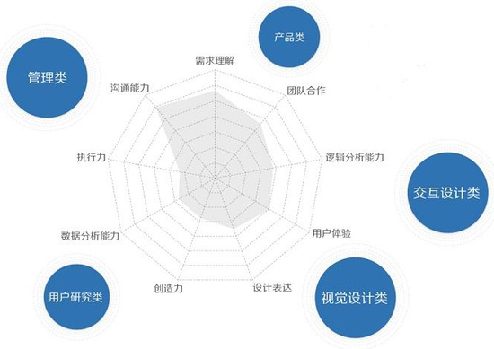

#### **2.3 适用对象**

本项目设计针对大1、大2 ~ 即将毕业阶段的在校生，适用于计算机应用、软件工程,计算机科学与技术,物联网,电商等专业就业

#### **2.4 就业前景**

行业调研

据JAVA就职分布统计，JAVA行业主要分布于65.5%互联网公司，其他分布于硬件、教育、科研、媒体等行业。

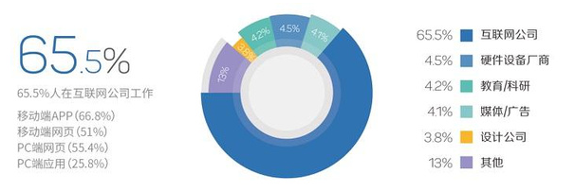

 行业优势

1. 薪资可观

2. 多职业背景兼容

3. 自我技能与岗位收入提升空间大

4. IT氛围更多学习资源

1. 可自主接单咖啡办公
2. 时尚技能而且是长久技能

市场价值

软件开发工程师级别的参考标准仍然如下：

初级（1-2年，以设计师身份，年薪6W-10W）

中级（2年以上，丰富项目经验，年薪10W-15W）

高级（5年以上，业内较有名气，知名公司，年薪20W+）

# **三** 项目

#### **1 实训主题**

#### 叩丁狼客户关系管理系统

#### **2 项目描述**

客户是公司最宝贵的资源，为了更好的发掘老客户的价值，并开发更多新客户，公司决定实施客户关系管理系统。希望通过这个系统完成对客户基本信息、联系人信息、交往信息、客户服务信息的充分共享和规范化管理；希望通过对潜在客户、客户开发过程的追踪和记录，提高新客户的开发能力；希望在客户将要流失时系统及时预警，以便销售人员及时采取措施，降低损失。并希望系统提供相关报表，以便公司高层随时了解公司客户情况。客户服务是一个涉及多个部门，存在一定流程的工作。客户服务水平的高低决定着公司的核心竞争力。该 CRM 系统应提供一个客户服务在线平台，使客户服务处理过程中相关人员可以在线完成服务的处理和记录工作。

**3 实训目标**

本实训的目的是使学生进行一次较全面、系统的训练，旨在以巩固课堂所学知识及提高对知识的运用技能，通过一个完整的项目后，将零散的知识点综合运用到项目的各个环节，形成一个有机的结合体，同时也培养学生的逻辑思维能力和软件开发能力，培养学生既独立工作和解决实际问题的能力又培养学生和项目团队成员的合作沟通能力。为了让学生体验熟悉在企业中软件开发模式以及流程，并提高学生软件编程技术的实战能力，特制订小码哥#叩丁狼高校JAVA 开发实训方案。通过 7 天的实训，达成以下的目标：

1、了解企业软件开发过程，并实践软件工程过程；

2、熟悉并掌握 Eclipse 开发工具的使用；

3、熟悉目前软件企业/互联网企业最流行的基础开发框架SpringMVC+Spring+Mybatis 的开发方式；

4、参与不同阶段的工作任务，体验真实软件项目开发过程，积累一定的实际项目开发经验。

5、培养职业素质，团队合作精神

**4 实训对象**

该实训课程适合学习了Java面向对象，有一定 Web 基础，My SQL，JDBC,My batis,Spring,Spring MVC基础，并有一定 HTML，JSP,JavaScript基础的学生参与。

**5 系统说明**

客户关系管理系统用于管理与客户相关的信息与活动，包括企业与顾客间在销售、营销和服务上的交互，从而提升其管理方式，向客户提供创新式的个性化的客户交互和服务的过程。CRM不仅仅是一个软件，它是方法论、软件和IT能力综合，是商业策略。其最终目标是吸引新客户、保留老客户以及将已有客户转为忠实客户。

本系统采用My SQL 数据库，使用 Java EE 进行开发，采取Spring MVC+Spring+My Batis 平台的 B/S 架构。数据库设计原则上符合第三范式，且规范，易于维护。程序需使用 MVC 模式，采用三层架构，保证系统的可维护性和可扩展性。

**6 实训环境**

1. 硬件环境

1.1计算机机房（必须）。确保每个参加的学生人手一台电脑，并且能连上局域网，多媒体教室控制系统；

1.2要求教室每一台电脑都能连接外部互联网；

2、软件环境

操作系统：无要求

浏览器：Fire Fox 或 Google Chrome

开发工具：Eclipse/Idea

技术架构：Boot Strap+Spring MVC+Spring+My batis

My sql 数据库

Tomcat 服务器

3、其他要求

校方如果没有教学所需软件，须提前 3 个工作日联系相关对接人员，安排讲师提前 1-2 天到机房协助安装；

学生需要携带纸笔用以记录课堂笔记；

建议校方安排一名机房管理老师，万一机房电脑发生故障时，能第一时间联系，并及时处理，以免耽误课时。

**7 组织形式**

由叩丁狼教育指定一名实训指导老师，担当整个项目的技术指导及项目经理的角色，负责项目计划的制订，人员分工、组织协调及进度控制等工作，同时负责项目开发过程中的相关技术培训及总体技术架构等工作。在实训中，将把参与项目的学生按每 5-6 个人分成一个开发小组，指定一名组长(相当于部门主管)，大家一起完成项目需求调研(产品策划)及确认、美工设计及界面制作、编码、测试及文档编写等工作。在项目开发的每一个环节开始前，会由技术指导老师对本环节的工作方法、相关知识、相关工具等进行讲解，然后再开始该环节的工作，在项目最后期间，将会对参与实训的学生做的项目进行展示和评比

**8 . 实训详细流程**

|  |  |  |  |
| --- | --- | --- | --- |
| 时间 | | 课程名称 | 主要内容 |
| 第一天 | 8:20---9:00 | 项目与技术介绍 | 实训项目展示、实际目标与计划介绍 |
| 9:10---9:50 | 软件开发流程介绍 | 介绍软件开发流程与项目组任务分工/搭建开发环境 |
| 10:00---11：30 | 数据库应用加强 | MySQL数据库的基本查询 |
| 13:30---15:00 | Mybatis的加强 | Mybatis的配置和使用 |
| 15:15---16:30 | Spring加强 | Spring的配置和使用,IOC和DI,AOP详解 |
| 16:40---17:20 | SpringMVC加强 | SpringMVC的常用注解,执行流程,业务逻辑处理 |
| 第二天 | 8:20---9:00 | JavaScript技术加强 | JQuery框架的基本使用,事件处理和绑定,Ajax的基本操作 |
| 9:10---9:50 |
| 10:00---11：30 | 网页前端技术 | 网页前端开发技术加强  HTML,CSS样式,BootStrap |
| 13:30---15:00 |
| 15:15---16:30 | JSP技术加强 | JSP 技术加强 |
| 16:40---17:20 |
| 第三天 | 8:20---9:00 | 项目管理 | 检查任务，并实施指导；共性问题集中讲解 |
| 9:10---9:50 | 项目工程搭建 | 采用 MySQL 数据库，使用 Java EE 进行开发，采取 SpringMVC+Spring+MyBatis 平台的B/S 架构。数据库设计原则上符合第三范式，且规范，易于维护。程序需使用 MVC 模式，采用三层架构，保证系统的可维护性和可扩展性。 |
| 10:00---11：30 |
| 13:30---15:00 |
| 15:15---16:30 |
| 第四天 | 8:20---9:00 | 项目管理 | 检查任务，并实施指导；共性问题集中讲解 |
| 9:10---9:50 | 项目开发指导 | 讲解MySQL+Mybatis+Spring+SpringMVC+BootStrap的整个执行流程分析 |
| 10:00---11：30 | 项目需求分析和开发 | 完成系统管理模块的部门管理,员工管理操作模块  完成客户管理模块的潜在客户管理和客户资源池的开发和设计  完成系统管理模块的权限管理和角色管理模块的开发和设计,登录操作的开发和设计 |
| 13:30---15:00 |
| 15:15---16:30 |
| 第五天 | 8:20---9:00 | 项目管理 | 检查任务，并实施指导；共性问题集中讲解 |
| 9:10---9:50 | 项目部署运行 | 项目的整体开发流程,项目的上线部署 |
| 10:00---11：30 |
| 13:30---15:00 | 项目验收评比 | 汇总各项目组开发进度;收集项目实训成果;优  先项目展示;未完成任务布置为后续开发任务; |
| 15:15---16:30 |
| 16:40---17:20 | 职业规划分享与合影留念 | 职业规划分享与合影留念 |

**9 . 项目效果**

系统首页

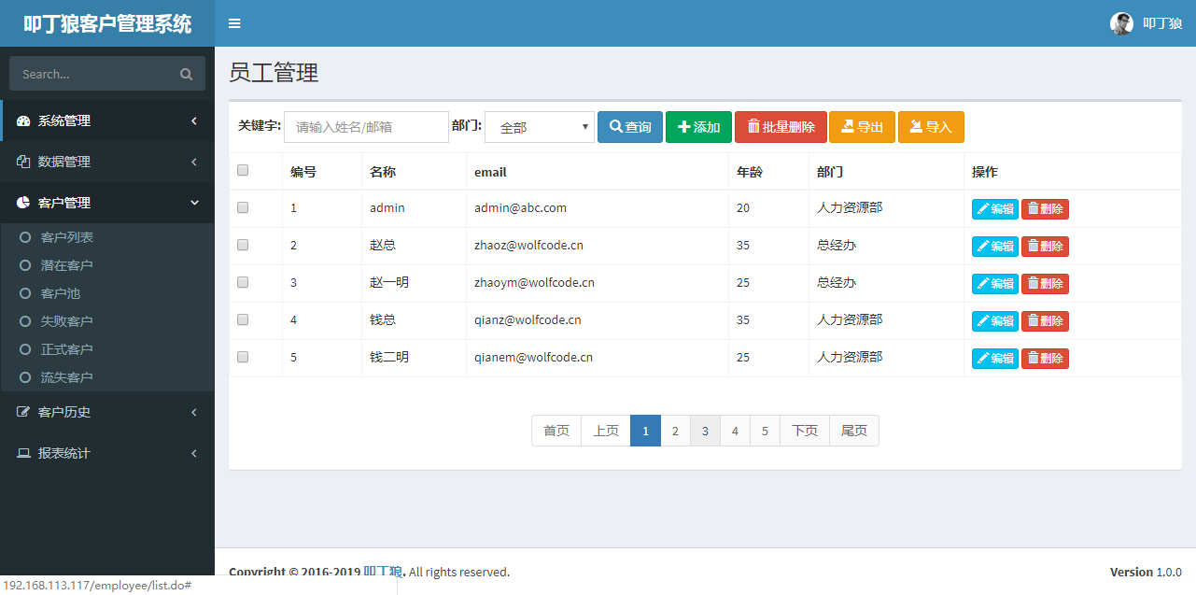

部门管理

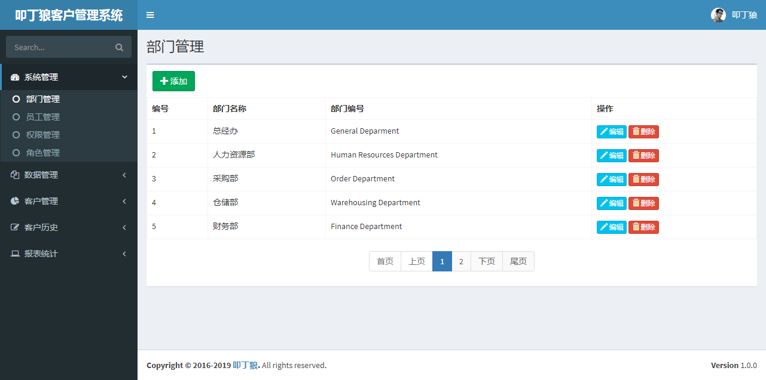

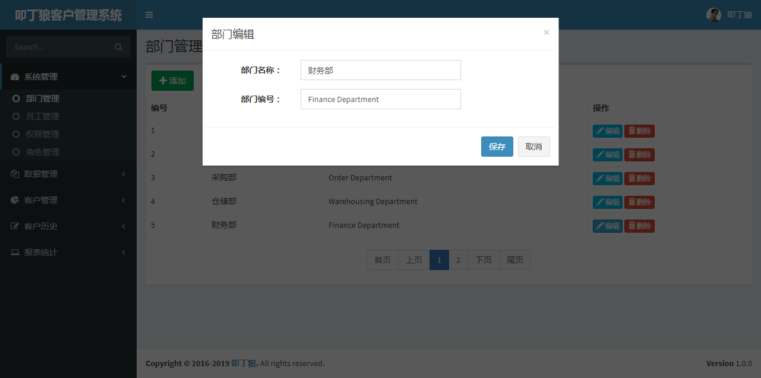

员工管理

#### 

#### 

**权限管理**

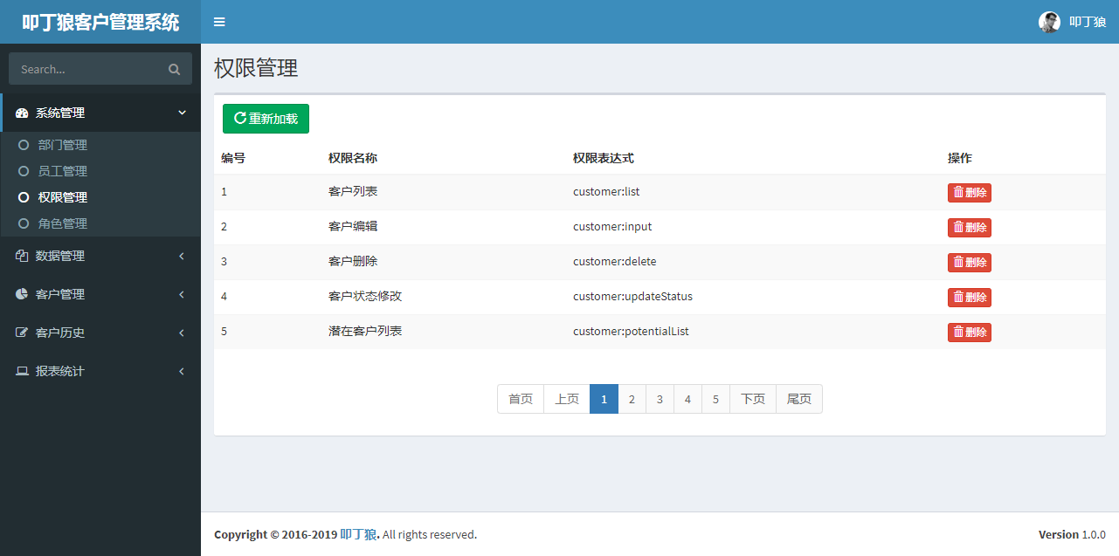

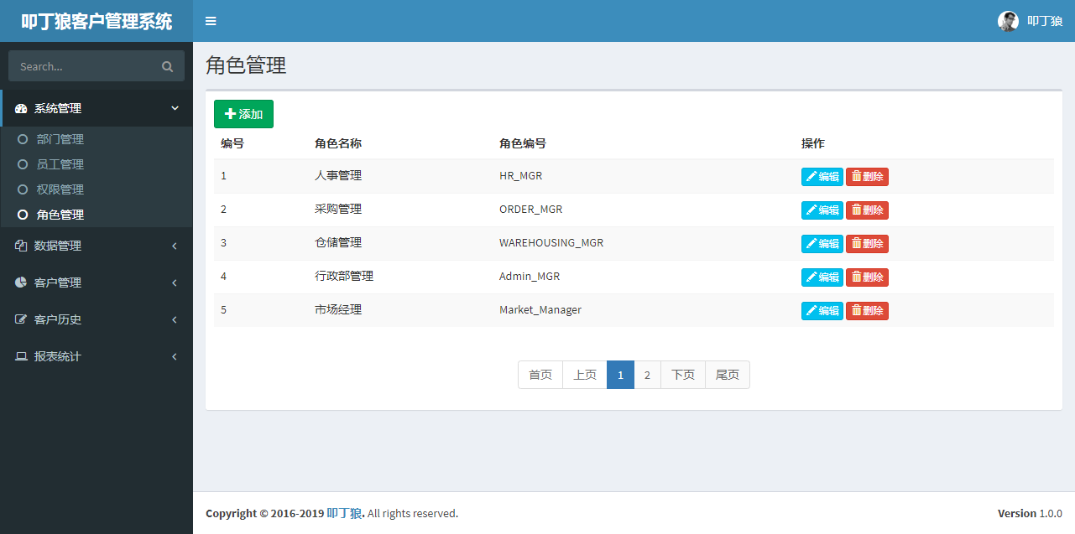**角色管理**

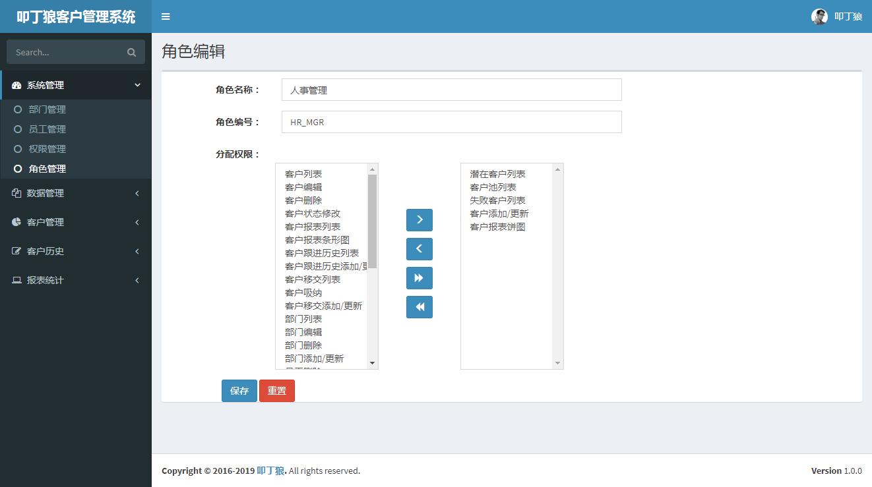

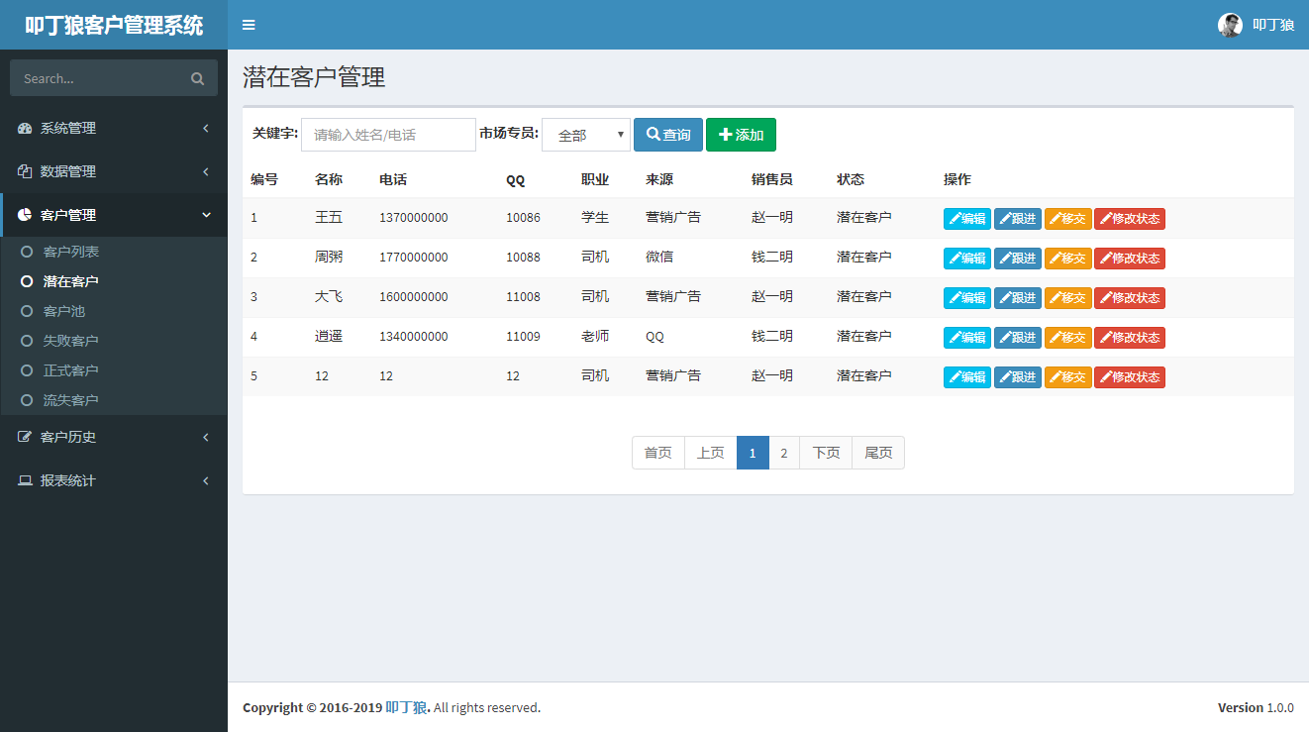**潜在客户管理**

**客户跟进历史**

#### 

#### **统计分析报表**

**10项目需求设计**

**1 . 员工管理**

1.1业务概述

数据由真实公司企业员工构成，员工（即系统用户）是能够登录系统的最基本单位。可以参与各个业务模块的操作。

1.2使用者

人事专员

1.3模块概要

|  |  |  |  |  |
| --- | --- | --- | --- | --- |
| 数据项 | 字段 | 说明 | 输入格式 | 是否必填 |
| ID | id | 主键，系统自动生成 | 数据库自动生成 |  |
| 员工账号 | username |  | 文本 | 是 |
| 真实姓名 | realName |  | 文本 | 是 |
| 密码 | password |  | 文本 | 是 |
| 电话 | tel |  | 文本 | 是 |
| 邮箱 | email |  | 文本 |  |
| 部门 | dept | 前台为下拉框 | 部门对象 |  |
| 录入时间 | inputTime |  | 日期 |  |
| 状态 | state | 0 正常 ，-1离职 | 数字 |  |
| 超级管理员身份 | admin | 1超级管理员 0普通 | 数字 |  |
| 角色 | role | 多对多的关系 | 角色对象 |  |

**2 . 部门管理**

2.1业务概述

管理员对公部门的维护。

2.2使用者

系统管理员

2.3模块概要

|  |  |  |  |  |
| --- | --- | --- | --- | --- |
| 数据项 | 字段 | 说明 | 输入格式 | 是否必填 |
| ID | id | 主键，系统自动生成 | 数据库自动生成 |  |
| 部门编号 | sn |  | 文本 | 是 |
| 部门名称 | name |  | 文本 | 是 |
| 部门经理 | manager |  | 员工对象 |  |
| 上级部门 | parent |  | 部门对象 |  |
| 状态 | state | 0 正常 ，-1停用 | 数字 |  |

**3 . 系统权限管理（Permission）**

3.1业务概述

在资源基础上，对需要控制的资源添加权限，进行访问控制。

3.2使用者

超级管理员

3.3模块概要

|  |  |  |  |  |
| --- | --- | --- | --- | --- |
| 数据项 | 字段 | 说明 | 输入格式 | 是否必填 |
| ID | id | 主键，系统自动生成 | 数据库自动生成 |  |
| 权限名称 | name |  | 文本 | 是 |
| 资源地址 | resource | 由于关联简单（并且修改频率低），可以直接存关联对象的值【减少多变关联查询】 | 文本 | 是 |

**4 . 系统角色管理（Role）**

4.1业务概述

对权限的打包。

4.2使用者

超级管理员

4.3模块概要

|  |  |  |  |  |
| --- | --- | --- | --- | --- |
| 数据项 | 字段 | 说明 | 输入格式 | 是否必填 |
| ID | id | 主键，系统自动生成 | 数据库自动生成 |  |
| 角色编号 | sn |  | 文本 | 是 |
| 角色名称 | name |  | 文本 | 是 |
| 相关权限 | permission | 多对多关系 | 权限对象 |  |

**5 . 数据字典（SystemDictionary/SystemDictionaryItem）**

5.1业务概述

系统各模块中，会有很多特别简单，且需要客户公司自己维护的信息。为简化对这类信息的维护，基于表的抽取设计思想，建立数据字典模块。

5.2使用者

超级管理员

5.3模型概述

5.4字典目录

|  |  |  |  |  |
| --- | --- | --- | --- | --- |
| 数据项 | 字段 | 说明 | 输入格式 | 是否必填 |
| ID | id | 主键，系统自动生成 | 数据库自动生成 |  |
| 字典目录编号 | sn |  | 文本 | 是 |
| 字典目录名称 | name |  | 文本 | 是 |
| 字典目录简介 | intro |  | 文本 |  |

5.5字典明细

|  |  |  |  |  |
| --- | --- | --- | --- | --- |
| 数据项 | 字段 | 说明 | 输入格式 | 是否必填 |
| ID | id | 主键，系统自动生成 | 数据库自动生成 |  |
| 字典目录 | parent | 多对一 | 字典目录对象 | 是 |
| 字典明细名称 | name |  | 文本 | 是 |
| 字典明细简介 | intro |  | 文本 |  |

**6 . 潜在客户管理（PotentialCustomer）**

6.1业务概述

潜在客户:收集将会为公司创造收益的潜在客户，在分配给市场专员后，可以根据潜在客户开发计划的实施，把客户转换为潜在客户。

6.2使用者

销售主管、市场专员

6.3功能:

6.3.1公共功能:

1.潜在客户/客户的增删改查(市场专员只看到自己的潜在客户/客户,销售主管客户看到所有客户)

2.可以自己录入的潜在客户,共享给具体的市场专员.(需要新增一条移交历史)

3.潜在客户转正

4.提供根据客户姓名,手机号码查询潜在客户的功能.

6.3.2销售主管:

1.可以把别人的潜在客户,移交给别的市场专员.(需要新增一条移交历史)

2.页面默认值只显示状态为潜在客户的记录,需要提供查询下拉框,可以查询全部数据,潜在客户数据,开发失败客户数据,按时间降序.

6.4模型概要

创建潜在客户时需录入以下信息：

|  |  |  |  |  |
| --- | --- | --- | --- | --- |
| 数据项 | 字段 | 说明 | 输入格式 | 是否必填 |
| 基本信息 | | | | |
| 编号 | id | 系统自动生成 | 不显示 | 是 |
| 客户姓名 | name |  | 文本 | 是 |
| 客户年龄 | age |  | 数字 |  |
| 客户性别 | gender | 页面为下拉框 | 数字 |  |
| 联系方式 | | | | |
| 电话号码 | tel |  | 文本 | 是 |
| 邮箱 | email |  | 文本 |  |
| QQ | qq |  | 文本 |  |
| 微信 | wechat |  | 文本 |  |
| 扩展信息 | | | | |
| 职业 | job | 页面为下拉框 | 数据字典 |  |
| 收入水平 | salaryLevel | 页面为下拉框 | 数据字典 |  |
| 客户来源 | customerSource | 页面为下拉框 | 数据字典 |  |
| 其他信息(以下字段页面需要显示,但不需要录入) | | | | |
| 负责人 | inChargeUser | 自动填入当前登录用户，用户不可更改 | 员工对象 | 是 |
| 创建人 | inputUser | 自动填入当前登录用户，用户不可更改.创建人和负责人不一定一致.(销售经理录入之后分配给市场专员.此时创建人为销售经理,负责人为市场专员) | 员工对象 | 是 |
| 创建时间 | inputTime | 当前系统时间 | 日期 | 是 |
| 状态信息(以下字段界面不可见) | | | | |
| 状态 | status | 客户状态  -2:流失  -1:开发失败  0:潜在客户  1:正式客户  2:资源池客户 | 数值 | 是 |
| 转正时间 |  |  | 日期 | 是 |

**7 . 客户资源池管理**

7.1业务概述

这里可以看作一个客户资源回收站。

市场人员能够主观把一些无法跟进的客户放入资源池。

其他市场人员，能够在这里找到其他人员无法跟进的可以，正所谓“肥水不流外人田”，该模块保证了客户资源的有效利用

7.2使用者

市场专员

7.3功能

市场专员可以在这个页面，将资源池中的客户吸纳为自己的正式客户

可以根据客户的名字模糊查询.

7.4模型概要

这个功能的核心是对”客户模块”中市场人员和客户状态的改动控制，所以没有单独的模块。

**11 . 实训管理**

**11.1.企业化管理体系**

企业化教学打破了“以教师为中心”的教学理念，能切实提升学生实操能力，符合高职教育课程改革方向 。该文以“现代企业管理”课程为例，通过多元化课堂评价主体，权衡课程项目比重，过程性与结果 性考核相结合，量化实训评价指标，考试评价方式灵活多样，以促进现代企业管理课程项目化考试改革， 切 实提升学生学习自主性，实现职业教育课程培养目标 。



**11.2.实训过程管理**

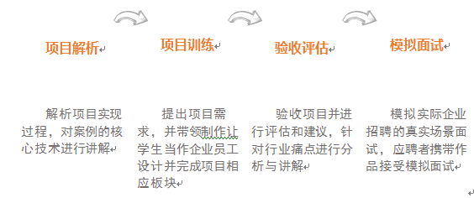

**11.3.实训项目管理**

目标公示化、透明化，帮助团队成员明确团队目标及个人目标；目标完成情况实时展示，团队成员随时查看、对比，自觉把控工作节奏；定期目标的量化，帮助个人和团队增强工作目标感。



**12 . 实训考评**

**12.1. 项目评估**

12.1.1数据库阶段

任务要求:能熟练使用sql语句，掌握基本的sql优化，可以通过Java完成数据的增删改查

12.1.2框架阶段

能熟练使用SSM三大框架，了解每个框架的执行流程，能整合三大框架。完成页面的基本操作,掌握网络请求的交互

12.1.3项目阶段

完成项目过程中的所有的功能, 并且有对应的扩展功能

**12.2项目分值标准**

1.项目成绩权重总分100分

2.时间结束阶段，针对项目内容，会对同学进行项目验收评分。

3.结合整个实训过程中的项目制作得分：项目分值40%、项目评比分值20%、模拟面试20%等综合评定，得出学员的最终实习成绩。

|  |  |  |  |
| --- | --- | --- | --- |
| 项目分值表 | | | |
| 项目段 | 验收项 | 分值 | 加分项（5~20分） |
| 1 | Mysql | 10 | Sql的优化 |
| Tomcat服务器 | 10 | 掌握tomcat运行原理 |
| 2 | Mybatis | 10 | 掌握mybatis源码 |
| Springmvc | 10 | 掌握Springmvc源码 |
| Spring | 10 | 掌握Spring源码 |
| 3 | 客户关系管理系统 | 45 | 项目完整展示 |
| 最终提交格式无误 | 5 | 命名规范 |

**12.3.项目评比**

同学们分组展示自己的项目成果，并对自己的项目从业务功能，制作方式，项目优势，设计美观度，代码优化度多个方面进行评讲，专业老师给出相应的评价和进行现场的打分(总分100分)。

**12.4.项目模拟面试**

面试结束后，面试官会现场为求职者分析其面试表现，并提出改进建议。

|  |  |  |  |
| --- | --- | --- | --- |
| 面试测评表 | | | |
| 测评点 | 备注 | 分值 | 加分项（5~20分） |
| 仪态举止 | 着装、行为举止、精神面貌 | 20 | 礼仪 |
| 策划能力 | 逻辑性、条理性、分析能力 | 20 | 创新能力 |
| 表达能力 | 应变能力、表达流畅度、亲和力 | 30 | 洞察能力 |
| 专业能力 | 专业能力、经历、行情理解程度 | 30 | 行情关注度 |

**12.5.考核总分标准**

考核成绩 = 平时表现成绩*30% + 项目成绩*70% - 违纪扣分 +奖励加分